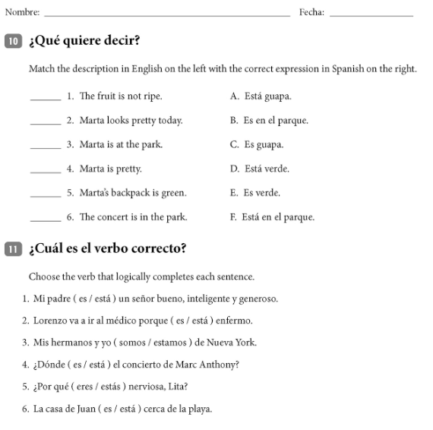
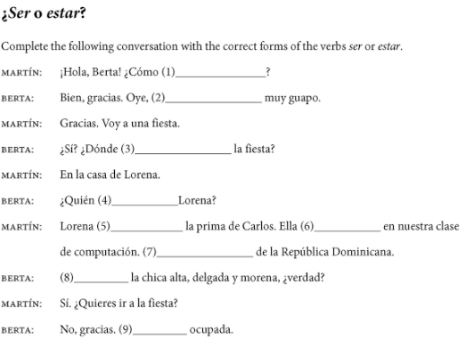
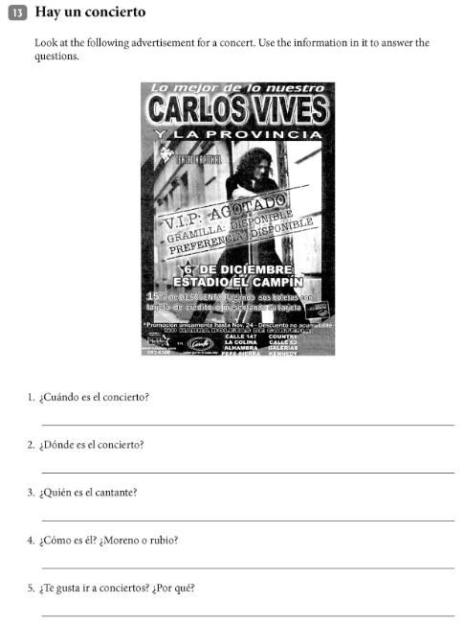
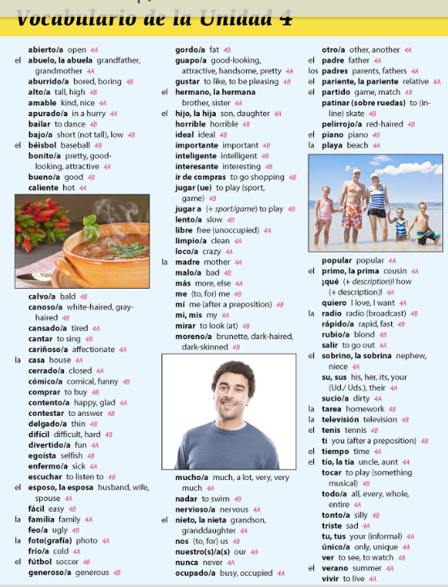
Translate the following sentences:
- Yo soy popular y divertido. _____________________________________________________________________
- Tengo muchos amigos y nos gusta ir a partidos de fútbol. _____________________________________________________________________
- Mis tíos son cariñosos y también muy generosos. _____________________________________________________________________
- A ella le gusta mucho ir de compras. _____________________________________________________________________
- Mi abuela es muy nerviosa. A ella le gusta nadar. _____________________________________________________________________
- Mi primo Rafael es muy delgado. _____________________________________________________________________
- Él patina sobre ruedas todos los días. _____________________________________________________________________
- Mis padres son guapos y morenos. Ellos bailan todos los Viernes. _____________________________________________________________________
- La comida está muy caliente. _____________________________________________________________________
- Mis primas están contentas porque hoy es viernes. _____________________________________________________________________
- Mi hermana está muy bonita para ir a su fiesta. _____________________________________________________________________
- Mis hermanos están cansados porque juegan mucho al fútbol. _____________________________________________________________________
- Mi papa va de compras y está apurado. _____________________________________________________________________
- Mi mama está muy ocupada. _____________________________________________________________________
- Mi hermano es muy egoísta. _____________________________________________________________________
- Es mi madre. Ella es muy alta. _____________________________________________________________________
- Mi abuela es muy guapa, ¿no? _____________________________________________________________________
- Las hijas de mi tía son muy divertidas. _____________________________________________________________________
- El carro de mi hermano es muy rápido. _____________________________________________________________________
- Todos nosotros somos muy delgados. _____________________________________________________________________

